Posvátná liturgie
II. Vatikánský Koncil; Konstituce o posvátné liturgii
Sacrosanctum Concilium (Posvátný sněm) z 4.12.1963. č. 6 až 10
Liturgie, z řec. léiton érgon, leitúrgia „veřejný úkon, veřejná služba, bohoslužba“. V Novém Zákoně znamenala úřad Krista jakožto věčného kněze; od 4. stol. pak výraz leitúrgia označoval obřadní akt , slavení eucharistie; v užším slova smyslu postup tohoto slavení. Ve středověku se dávala přednost některým synonymům, jako např. officium, cultus, functio, ritus.

KONÁNÍM LITURGIE POKRAČUJE CÍRKEV
V DÍLE SPÁSY

Jako Otec poslal Krista, tak Kristus poslal apoštoly a naplnil je Duchem svatým. Měli hlásat evangelium všemu stvoření (Mk 16, 15) a zvěstovat, že nás Boží Syn svou smrtí a svým zmrtvýchvstáním vysvobodil ze satanovy moci (Sk 26, 18) a od smrti a převedl do Otcova království. Hlásané dílo spásy však měli také uskutečňovat obětí a svátostmi, které jsou ohniskem všeho liturgického života. Tak křest zapojuje lidi do Kristova velikonočního tajemství: s ním umírají, s ním jsou pohřbeni a s ním i vzkříšeni (Řím 6, 4; Ef 2, 6; Kol 3, 1; 2 Tim 2, 11). Přijímají ducha synovství, a proto můžeme volat: ,Abba, Otče!‘ (Řím 8, 15), a tak se stávají pravými ctiteli, jaké hledá Otec (Jn 4, 23). Podobně, kdykoli přijímají večeři Páně, zvěstují smrt Páně, dokud Pán nepřijde (1 Kor 11, 26). Proto již v den letnic, kdy se církev ukázala světu, byli pokřtěni ti, kdo přijali slovo Petrovo. A setrvávali v apoštolském učení, v bratrském společenství, v lámání chleba a v modlitbách (...) chválili Boha a těšili se všeobecné oblibě (Sk 2, 41-47).
Od té doby se církev nikdy nepřestala shromaždovat k slavení velikonočního tajemství. Přitom předčítala, co se ve všech částech Písma vztahuje na Krista (Lk 24, 27), slavila eucharistii, v níž se představuje jeho vítězství a triumf nad smrtí, a zároveň vzdávala díky Bohu za jeho nevýslovný dar (2 Kor 9, 15) v Kristu Ježíši k chvále jeho slávy (Ef 1, 12), v síle Ducha svatého.

KRISTUS JE PŘÍTOMEN V LITURGICKÝCH ÚKONECH

Aby uskutečňoval tak velké dílo, je Kristus stále přítomen ve své církvi, především v liturgických úkonech. Je přítomen v mešní oběti jak v osobě sloužícího kněze, neboť tentýž nyní přináší oběť skrze službu kněží, který se tenkrát obětoval na kříži, tak zejména pod eucharistickými způsobami. Je přítomen svou mocí ve svátostech, takže když někdo křtí, křtí sám Kristus. Je přítomen ve svém slově: to mluví on, když se v církvi předčítá Písmo svaté. I tehdy je přítomen, když se církev modlí a zpívá, jak to slíbil: Kde jsou dva nebo tři shromážděni ve jménu mém, tam jsem já uprostřed nich (Mt 18, 20).
V tomto velkém díle, jež dokonale oslavuje Boha a posvěcuje člověka, Kristus vždycky k sobě přidružuje svou milovanou nevěstu církev. Ona prosí svého Pána a skrze něho vzdává poctu věčnému Otci.
Právem se tedy liturgie chápe jako vykonávání kněžství Ježíše Krista. V liturgii jsou znamení, která lze vnímat smysly. Tato znamení značí posvěcení člověka a způsobem každému z těchto znamení vlastním je uskutečňují. Liturgie je také veřejná bohopocta, kterou koná tajemné tělo Ježíše Krista, a to hlava i údy.
Proto každé slavení liturgie je činnost vynikajícím způsobem posvátná: je to dílo Krista kněze a jeho těla, církve. Z hlediska účinnosti se jí žádná jiná činnost církve titulem ani stupněm nevyrovná.

LITURGIE POZEMSKÁ A LITURGÍE NEBESKÁ

Pozemská liturgie nám poskytuje něco jako předchuť účasti na liturgii nebeské. Ta se slaví ve svatém městě Jeruzalémě, k němuž směřujeme jako poutníci; tam sedí Kristus po Boží pravici a vykonává službu ve svatyni, v pravém stánku (Zj 21, 2; Kol 3, 1; Žid 8, 2). V pozemské liturgii zpíváme s celým množstvím nebeských zástupů chvalozpěv slávy Pánu a ctíme památku svatých v naději na podíl a společenství s nimi. Očekáváme spasitele, našeho Pána Ježíše Krista, až se ukáže jako náš život a my se s ním ukážeme ve slávě (Flp 3, 20; Kol 3, 4).
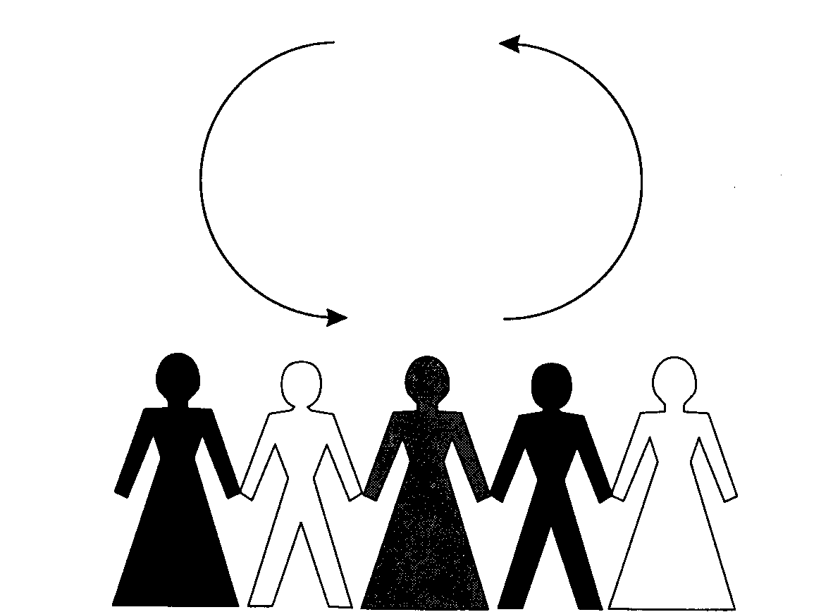

Bůh

milost liturgie
svátosti
spása (viditelná
znamení) oslava

Posvátná liturgie nevyčerpává všechnu činnost církve. Dříve než mohou lidé přistoupit k liturgii, potřebují být povoláni k víře a obrácení: Jak ho mohou vzývat, když v něho neuvěřili? A jak v něj mohou uvěřit, když o něm ještě neslyšeli? Jak o něm mohou uslyšet bez hlasatele? Ale jak mohou hlásat, jestliže nebyli posláni? (Řím 10, 14-15)
Proto církev hlásá zvěst spásy nevěřícím, aby všichni lidé poznali jediného pravého Boha a toho, kterého poslal, Ježíše Krista, aby se odvrátili od svých cest a činili pokání (Jn 17, 3; Lk 24, 47; Sk 2, 38). Věřícím má pak stále znovu hlásat víru a pokání; kromě toho je musí připravovat k přijímání svátostí, učit je zachovávat všechno, co přikázal Kristus (Mt 28, 20) a povzbuzovat je ke všem skutkům lásky, zbožnosti i apoštolátu. Těmito skutky se má projevit, že věřící křesťané nejsou sice z tohoto světa, že však jsou světlo světa a oslavují Otce před lidmi.
LITURGIE JE VRCHOL A ZDROJ ČINNOSTI CÍRKVE

Přesto však je liturgie vrchol, k němuž směřuje činnost církve, a zároveň zdroj, z něhož vyvěrá veškerá její síla.

